_______________________________________________________________________________________________________________________________________
АДМИНИСТРАЦИЯ
МИРНОВСКОГО
СЕЛЬСКОГО ПОСЕЛЕНИЯ
СИМФЕРОПОЛЬСКОГО РАЙОНА РЕСПУБЛИКИ КРЫМ
АДМІНІСТРАЦІЯ
МИРНІВСЬКОГО
СІЛЬСЬКОГО ПОСЕЛЕННЯ
СІМФЕРОПОЛЬСЬКОГО РАЙОНУ
РЕСПУБЛІКИ КРИМ
КЪЫРЫМ ДЖУМХУРИЕТИ
СИМФЕРОПОЛЬ БОЛЮГИ
МИРНОЕ КОЙ
КЪАСАБАСЫНЫНЪ
ИДАРЕСИ

ПОСТАНОВЛЕНИЕ

от «27» февраля 2019 г. № 123/19 с. Мирное

О проведении открытого аукциона
на право заключения договора аренды земельного участка, находящегося в муниципальной собственности Мирновского сельского поселения Симферопольского района Республики Крым
На основании Федерального конституционного закона от 21.03.2014 №6-ФКЗ «О принятии в Российскую Федерацию Республики Крым и образовании в составе Российской Федерации новых субъектов - Республики Крым и города федерального значения Севастополя», Федерального закона от 06.10.2003 №131-ФЗ «Об общих принципах организации местного самоуправления в Российской Федерации», Закона Республики Крым от 21.08.2014 №54-ЗРК «Об основах местного самоуправления в Республике Крым», руководствуясь статьями 39.1-39.20 "Земельного кодекса Российской Федерации" от 25.10.2001 №136-ФЗ, Приказа ФАС России от 10.02.2010 № 67 «О порядке проведения конкурсов или аукционов на право заключения договоров аренды, договоров безвозмездного пользования, договоров доверительного управления имуществом, иных договоров, предусматривающих переход прав в отношении государственного или муниципального имущества, и перечне видов имущества, в отношении которого заключение указанных договоров может осуществляться путем проведения торгов в форме конкурса», Устава муниципального образования Мирновское сельское поселение Симферопольского района Республики Крым, решения 28 сессии Мирновского сельского совета 17.10.2016 № 191/16 «Об утверждении Порядка предоставления в аренду муниципального имущества муниципального образования Мирновское сельское поселение Симферопольского района Республики Крым», администрация Мирновского сельского поселения Симферопольского района Республики Крым, -

ПОСТАНОВЛЯЕТ:

1. Провести открытый аукцион на право заключения договора аренды земельного участка кадастровый номер: 90:12:090102:3891, площадью 7753+/-31 кв.м., расположенного по адресу: Республика Крым, р-н Симферопольский, с. Мирное, ул. Белова.
2. Утвердить извещение о проведении открытого аукциона по передаче земельного участка в аренду (Приложение №1).
3. Установить дату проведения аукциона «05» апреля 2019 года.
4. Обеспечить размещение извещения о проведении аукциона в информационно-телекоммуникационной сети «Интернет» на официальном сайте торгов (www.torgi.gov.ru).
5. Опубликовать настоящее постановление на информационных стендах в администрации Мирновского сельского поселения, а также на официальном сайте в информационно-телекоммуникационной сети Интернет: http:// mirnoe-crimea.ru
6. Постановление вступает в силу со дня подписания.

Председатель Мирновского сельского
совета – глава администрации
Мирновского сельского поселения С. В. Ковалев

Приложение № 1
к постановлению Администрации
Мирновского сельского поселения
Симферопольского района
Республики Крым
от «27» февраля 2019 № 123/19

ИЗВЕЩЕНИЕ
о проведении открытого аукциона
на право заключения договора аренды земельного участка, находящегося в муниципальной собственности, расположенного на территории муниципального образования Мирновское сельское поселение Симферопольского района Республики Крым
- Организатор аукциона: Администрация Мирновского сельского поселения Симферопольского района Республики Крым.
Место нахождения организатора аукциона: Республика Крым, Симферопольский район, с. Мирное, ул. Белова, д. 1.
Почтовый адрес организатора аукциона: 297503, Республика Крым, Симферопольский район, с. Мирное, ул. Белова, д. 1.
Контактный телефон организатора аукциона: +7 (0652) 598-503.
- Уполномоченный орган, реквизиты решения о проведении аукциона: Администрация Мирновского сельского поселения Симферопольского района Республики Крым, Постановление Администрации Мирновского сельского поселения Симферопольского района Республики Крым № 123/19 от 27.02.2019 г. «О проведении открытого аукциона на право заключения договора аренды земельного участка, находящегося в муниципальной собственности Мирновского сельского поселения Симферопольского района Республики Крым»

3. Место, дата и время проведения аукциона: «05» апреля 2019 года в 13 час. 00 мин. (время местное, принятое для Республики Крым) по адресу: 297503, Республика Крым, Симферопольский р-он, с. Мирное, ул. Белова, д.1. каб. 12

4. Предмет аукциона: право заключения договора аренды Объекта (лота) аукциона на 32 месяца.

- Объект (лот) аукциона: земельный участок, находящийся в муниципальной собственности, расположенный на территории муниципального образования Мирновское сельское поселение Симферопольского района Республики Крым.

- Сведения об Объекте (лоте) аукциона: Лот № 1.
6.1. Местоположение (адрес): Республика Крым, Симферопольский район, с. Мирное, ул. Белова.
6.2. Площадь: 7753 +/-31 кв.м.
6.3. Кадастровый номер: 90:12:090102:3891 (выписка из Единого государственного реестра недвижимости об основных характеристиках и зарегистрированных правах на объект недвижимости от 30.10.2018 № 90/016/031/2018-6262 (Приложение 9).

6.4. Сведения о правах на земельный участок: муниципальная собственность муниципального образования Мирновское сельское поселение Симферопольского района Республики Крым (выписка из Единого государственного реестра недвижимости об основных характеристиках и зарегистрированных правах на объект недвижимости от 30.10.2018 № 90/016/031/2018-6262 (Приложение 9).

6.5. Ограничения прав на использование земельного участка: участок попадает под охранную зону газопровода среднего давления.

6.6. Категория земель: земли населенных пунктов.

6.7. Вид разрешенного использования: спорт (в соответствии с п. 17 ст. 39.8 Земельного кодекса Российской Федерации изменение вида разрешенного использования земельного участка не допускается).

6.8. Максимально и (или) минимально допустимые параметры разрешенного строительства объекта капитального строительства: определить с учетом соблюдения строительных норм и правил в соответствии с действующим законодательством Российской Федерации и Республики Крым.

6.9. Сведения о технических условиях подключения (технологического присоединения) объекта капитального строительства к сетям инженерно-технического обеспечения:
Указаны в Письмах ГУП РК «Крымэнерго» от 30.01.2019 № 443/1694, ГУП РК «Крымгазсети» от 24.01.2019 № 11/13-00351/12, ГУП РК «Вода Крыма» от 18.01.2019 № 194/01-15/12 (Приложение 8).

- Начальная цена предмета аукциона: ежегодная арендная плата 402 000, 00 руб. (четыреста две тысячи рублей ноль копеек). Без учета НДС
- «Шаг аукциона»: установлен в размере 3% начальной (минимальной) цены договора, что составляет 12 060,00 руб. (двенадцать тысяч шестьдесят рублей ноль копеек) и не изменяется в течение всего аукциона.

- Задаток для участия в аукционе
Для участия в аукционе устанавливается требование о внесении задатка. Заявители обеспечивают поступление задатков в порядке и в сроки, указанные в настоящем Извещении о проведении аукциона.

9.1. Размер задатка: 3 000 000,00 руб. (Три миллиона руб. 00 коп.), НДС не облагается.
9.2. Порядок внесения и возврата задатка

- Задаток вносится единым платежом в валюте Российской Федерации на счет Организатора аукциона, указанный в настоящем Извещении о проведении аукциона.
- Документом, подтверждающим внесение задатка, является платежное поручение, квитанция об оплате или иной документ, подтверждающие перечисление задатка, с отметкой банка о его исполнении.
- Плательщиком денежных средств в качестве задатка может быть исключительно Заявитель. Не допускается перечисление денежных средств в качестве задатка иными лицами. Перечисленные денежные средства иными лицами, кроме Заявителя, будут считаться ошибочно перечисленными денежными средствами и возвращены плательщику.
- Информацией о поступлении денежных средств от Заявителя в качестве задатка в установленные сроки на расчетный счет, указанный в настоящем Извещении о проведении аукциона, является справка получателя платежа, предоставляемая на рассмотрение Аукционной комиссии.
- Задаток Заявителя, подавшего Заявку с опозданием (после окончания установленного срока приема/подачи Заявок), возвращается такому Заявителю в порядке, установленном для Участников аукциона.
- Задаток Заявителя, отозвавшего Заявку до окончания срока приема/подачи Заявок, возвращается такому Заявителю в течение 5 (пять) рабочих дней со дня поступления уведомления об отзыве Заявки на участие в аукционе. В случае отзыва Заявки Заявителем позднее дня окончания срока приема/подачи Заявок задаток возвращается в порядке, установленном для Участников аукциона.
- Задаток Заявителя, не допущенного к участию в аукционе, возвращается такому Заявителю в течение 5 (пять) рабочих дней со дня оформления (подписания) протокола рассмотрения заявок на участие в аукционе.
- Задаток лицам, участвовавшим в аукционе, но не победившим в нем, возвращается в течение 5 (пять) рабочих дней со дня подписания протокола о результатах аукциона.
- Задаток Участникам, не участвовавшим в аукционе, возвращается в течение 5 (пять) рабочих дней со дня подписания протокола о результатах аукциона.
- Задаток, внесенный лицом, признанным Победителем аукциона, задаток, внесенный иным лицом, с которым договор аренды земельного участка заключается в соответствии с пунктом 13, 14 или 20 статьи 39.12 Земельного кодекса Российской Федерации, засчитываются в счет арендной платы за него за первый и последний год аренды.
Задатки, внесенные этими лицами, уклонившимися от заключения договора аренды земельного участка, не возвращаются.
- В случае принятия Арендодателем решения об отказе в проведении аукциона, поступившие задатки возвращаются Заявителям в течение 5 (пять) рабочих дней с даты принятия такого решения.
- В случае изменения реквизитов Заявителя/Участника аукциона для возврата задатка, указанных в Заявке, Заявитель/Участник направляет в адрес Организатора аукциона уведомление об их изменении, при этом задаток возвращается Заявителю/Участнику в порядке, установленном настоящим разделом.

9.3. Банковские реквизиты счета для перечисления задатка

Получатель: УФК по Республике Крым (Администрация Мирновского сельского поселения л/с 05753207110)
ИНН:9109006938
КПП:910901001
р/с: 40302810235103000247
Бик:043510001
Банк: Отделение Республика Крым г. Симферополь
Назначение платежа: задаток на участие в аукционе «___»_______ 2019 г. (дата аукциона), № лота ____.

- Заявки на участие в аукционе
10.1. Дата начала срока подачи заявок на участие в аукционе: начиная с «05» марта 2019 года ежедневно по рабочим дням с 9 часов 00 минут до 16 часов 00 минут, перерыв с 12 часов 00 минут до 13 часов 00 минут (время местное, принятое для Республики Крым)
10.2. Адрес места приема заявки на участие в аукционе: Республика Крым, Симферопольский район, с. Мирное, ул. Белова, д.1.
10.3. Дата и время окончания срока подачи заявок на участие в аукционе: «04» апреля 2019 года в 12 час. 00 мин. (время местное, принятое для Республики Крым).
10.4. Место, дата и время начала рассмотрения заявок на участие в аукционе: «04» апреля 2019 года в 13 час. 00 мин. (время местное, принятое для Республики Крым) по адресу: 297513, Республика Крым, Симферопольский район, с. Мирное, ул. Белова, д.1, каб. 12.

- Требования к участникам аукциона
11.1. Участники аукциона должны соответствовать требованиям, установленным Российской Федерацией к таким участникам.
11.2. Организатор аукциона, комиссия вправе запрашивать информацию и документы в целях проверки соответствия участника аукциона требованиям, указанным в настоящей документации об аукционе, у органов власти в соответствии с их компетенцией и иных лиц, за исключением лиц, подавших заявку на участие в соответствующем аукционе.

- Условия допуска к участию в аукционе
12.1. Заявителем может быть любое юридическое лицо независимо от организационно - правовой формы, формы собственности, места нахождения, а также места происхождения капитала или любое физическое лицо, в том числе индивидуальный предприниматель, претендующее на заключение договора и подавшее заявку на участие в аукционе (далее - Заявитель).
12.2. Заявитель не допускается комиссией к участию в аукционе в случаях:
а) непредставления документов, определенных пунктом настоящей документации, либо наличия в таких документах недостоверных сведений;
б) несоответствия требованиям, указанным в настоящей документации;
в) несоответствия заявки на участие в аукционе требованиям документации об аукционе.
г) невнесения задатка на дату рассмотрения заявок на участие в аукционе. Перечисление задатка третьими лицами запрещено.
12.3. В случае установления факта недостоверности сведений, содержащихся в документах, представленных заявителем или участником аукциона в соответствии с настоящей документации, комиссия отстраняет такого заявителя или участника аукциона от участия в аукционе в обязательном порядке, на любом этапе его проведения. Протокол об отстранении заявителя или участника аукциона от участия в аукционе подлежит размещению на официальном сайте торгов http://torgi.gov.ru/ в срок не позднее дня, следующего за днем принятия такого решения. При этом в протоколе указываются установленные факты недостоверных сведений.
12.4. Организатор аукциона вправе принять решение о внесении изменений в извещение о проведение аукциона не позднее чем за пять дней до даты окончания подачи заявок на участие в аукционе. В течение одного дня с даты принятия указанного решения такие изменения размещаются Организатором аукциона на официальном сайте торгов. При этом срок подачи заявок на участие в аукционе должен быть продлен таким образом, чтобы с даты размещения на официальном сайте торгов внесенных изменений в извещение о проведении аукциона до даты окончания подачи заявок на участие в аукционе он составлял не менее пятнадцати дней.
12.5. Организатор аукциона вправе отказаться от проведения аукциона не позднее, чем за пять дней до даты окончания срока подачи заявок на участие в аукционе. Извещение об отказе от проведения аукциона размещается на официальном сайте торгов в течение одного дня с даты принятия решения об отказе проведения аукциона. В течение двух рабочих дней с даты принятия указанного решения Организатор аукциона направляет соответствующие уведомления всем заявителям.

- Порядок подачи заявок на участие в аукционе
13.1. Заявка на участие в аукционе подается в срок и по форме, которая установлена документацией об аукционе. Условия аукциона, порядок и условия заключения договора с участником аукциона являются условиями публичной оферты, а подача заявки на участие в аукционе является акцептом такой оферты.
13.2. Для участия в аукционе лицу, намеревающемуся принять участие в аукционе (далее именуемом – Заявитель) необходимо предоставить Организатору аукциона в течение срока, указанного в Извещении о проведении аукциона подписанную Заявителем или его полномочным представителем заявку по установленной форме (приложение №1 к настоящей документации), а также одновременно с заявкой – комплект документов согласно Перечню (приложение № 2 к настоящей документации) вместе с их описью. Заявка по установленной форме (приложение №1 к настоящей документации) меняться не может.
13.3. При получении заявки на участие в аукционе, поданной в форме электронного документа, Организатор аукциона, обязан подтвердить в письменной форме или в форме электронного документа ее получение в течение одного рабочего дня с даты получения такой заявки.
13.4. Заявитель вправе подать только одну заявку в отношении предмета аукциона (лота).
13.5. Все документы должны быть изложены на русском языке.
13.6. Все листы заявки на участие в аукционе должны быть прошиты нитью и пронумерованы. Нумерация при этом осуществляется по правилу, что в одном листе две страницы независимо от наполненности. Заявка на участие в аукционе должна быть скреплена печатью участника аукциона (для юридических лиц) и подписана участником аукциона или лицом, уполномоченным таким участником. Соблюдение участником аукциона указанных требований означает, что все документы и сведения, входящие в состав заявки на участие в аукционе, поданы от имени участника аукциона, а также подтверждает подлинность и достоверность предоставленных в составе заявки на участие в аукционе документов и сведений.
13.7. Заявка с прилагаемыми к ней документами регистрируется Организатором аукциона в журнале приема заявок с присвоением каждой заявке номера и указанием даты и времени подачи документов. На заявке Организатором аукциона делается отметка о принятии с указанием номера, даты и времени принятия заявки и документов. По требованию заявителя Организатор аукциона выдает расписку о получении такой заявки с указанием даты и времени ее получения.
13.8. Прием заявок на участие в аукционе прекращается в срок, указанный в извещении о проведении аукциона.
13.9. Заявитель может отозвать свою зарегистрированную заявку на участие в аукционе не позднее даты и времени начала рассмотрения заявок на участие в аукционе. Отзыв осуществляется по письменному заявлению, подписанному Заявителем или лицом, наделенным им соответствующими полномочиями.
13.10. Заявки, поступившие по истечении срока приема, указанного в информационном сообщении о проведении аукциона, вместе с описью, на которой делается отметка об отказе в принятии документов, в тот же день возвращается Заявителю (или его уполномоченному представителю) под расписку.
13.11. Организатор аукциона принимает меры по обеспечению сохранности заявок на участие в аукционе и прилагаемых к ним документов, а также конфиденциальности сведений о лицах, подавших заявки, и содержания представленных ими документов до момента их рассмотрения.
13.12. Организатор аукциона имеет право прекратить процедуру аукциона и отказаться от всех заявок не позднее, чем за 5 (пять) дней до даты окончания срока подачи заявок на участие в аукционе.
13.13. В случае если по окончании срока подачи заявок на участие в аукционе подана только одна заявка или не подано ни одной заявки, аукцион признается несостоявшимся. В случае если документацией об аукционе предусмотрено два и более лота, аукцион признается несостоявшимся только в отношении тех лотов, в отношении которых подана только одна заявка или не подано ни одной заявки.
13.14. Организатор аукциона обязан заключить договор аренды с единственным заявителем (в случае соответствия заявки на участие в аукционе, поданной единственным заявителем, требованиям, установленным аукционной документацией, в том числе требованиям к участникам аукциона) на условиях, предусмотренных аукционной документацией.

- Порядок рассмотрения заявок на участие в аукционе
  - Комиссия рассматривает заявки на участие в аукционе на предмет соответствия требованиям, установленным документацией об аукционе, и соответствия заявителей требованиям, установленным настоящей документацией об аукционе.
  - Срок рассмотрения заявок на участие в аукционе не может превышать десяти дней с даты окончания срока подачи заявок.
  - В случае установления факта подачи одним заявителем двух и более заявок на участие в аукционе в отношении одного и того же лота при условии, что поданные ранее заявки таким заявителем не отозваны, все заявки на участие в аукционе такого заявителя, поданные в отношении данного лота, не рассматриваются и возвращаются такому заявителю.
  - На основании результатов рассмотрения заявок на участие в аукционе комиссией принимается решение о допуске к участию в аукционе заявителя и о признании заявителя участником аукциона или об отказе в допуске такого заявителя к участию в аукционе в порядке и по основаниям, предусмотренным настоящей документацией, которое оформляется протоколом рассмотрения заявок на участие в аукционе. Протокол ведется комиссией и подписывается всеми присутствующими на заседании членами комиссии в день окончания рассмотрения заявок. Протокол должен содержать сведения о заявителях, решение о допуске заявителя к участию в аукционе и признании его участником аукциона или об отказе в допуске к участию в аукционе с обоснованием такого решения и с указанием положений настоящей документации, которым не соответствует заявитель, его заявка на участие в аукционе, положений такой заявки, не соответствующих требованиям документации об аукционе. Указанный протокол в день окончания рассмотрения заявок на участие в аукционе размещается Организатором аукциона на официальном сайте торгов. Заявителям направляются уведомления о принятых комиссией решениях не позднее дня, следующего за днем подписания указанного протокола. В случае если по окончании срока подачи заявок на участие в аукционе подана только одна заявка или не подано ни одной заявки, в указанный протокол вносится информация о признании аукциона несостоявшимся.
  - В случае если принято решение об отказе в допуске к участию в аукционе всех заявителей или о признании только одного заявителя участником аукциона, аукцион признается несостоявшимся. В случае если документацией об аукционе предусмотрено два и более лота, аукцион признается несостоявшимся только в отношении того лота, решение об отказе в допуске к участию в котором принято относительно всех заявителей, или решение о допуске к участию в котором и признании участником аукциона принято относительно только одного заявителя.

- Порядок проведения аукциона
  - В аукционе могут участвовать только заявители, признанные участниками аукциона. Организатор аукциона обязан обеспечить участникам аукциона возможность принять участие в аукционе непосредственно или через своих представителей.
  - Аукцион проводится Организатором аукциона в присутствии членов комиссии и участников аукциона (их представителей).
  - Аукцион проводится путем повышения начальной (минимальной) цены договора (цены лота), указанной в извещении о проведении аукциона, на "шаг аукциона".
  - "Шаг аукциона" устанавливается в размере трех процентов начальной (минимальной) цены договора (цены лота), указанной в извещении о проведении аукциона. В случае если после троекратного объявления последнего предложения о цене договора ни один из участников аукциона не заявил о своем намерении предложить более высокую цену договора, аукционист обязан снизить "шаг аукциона" на 0,5 процента начальной (минимальной) цены договора (цены лота), но не ниже 0,5 процента начальной (минимальной) цены договора (цены лота).
  - Аукцион проводится в следующем порядке:
1) комиссия непосредственно перед началом проведения аукциона регистрирует явившихся на аукцион участников аукциона (их представителей). В случае проведения аукциона по нескольким лотам комиссия перед началом каждого лота регистрирует явившихся на аукцион участников аукциона, подавших заявки в отношении такого лота (их представителей). При регистрации участникам аукциона (их представителям) выдаются пронумерованные карточки (далее - карточки);
2) аукцион начинается с объявления аукционистом начала проведения аукциона (лота), номера лота (в случае проведения аукциона по нескольким лотам), предмета договора, начальной (минимальной) цены договора (лота), "шага аукциона", после чего аукционист предлагает участникам аукциона заявлять свои предложения о цене договора;
3) участник аукциона после объявления аукционистом начальной (минимальной) цены договора (цены лота) и цены договора, увеличенной в соответствии с "шагом аукциона" в порядке, установленном пунктом 15.4. настоящей документации, поднимает карточку в случае, если он согласен заключить договор по объявленной цене;
4) аукционист объявляет номер карточки участника аукциона, который первым поднял карточку после объявления аукционистом начальной (минимальной) цены договора (цены лота) и цены договора, увеличенной в соответствии с "шагом аукциона", а также новую цену договора, увеличенную в соответствии с "шагом аукциона" в порядке, установленном пунктом 15.4 настоящей документации, и "шаг аукциона", в соответствии с которым повышается цена;
5) если после троекратного объявления аукционистом цены договора ни один участник аукциона не поднял карточку, участник аукциона, надлежащим образом исполнявший свои обязанности по ранее заключенному договору в отношении имущества, права на которое передаются по договору, и письменно уведомивший Организатора аукциона о желании заключить договор (далее - действующий правообладатель), вправе заявить о своем желании заключить договор по объявленной аукционистом цене договора;
6) если действующий правообладатель воспользовался правом, предусмотренным подпунктом 5 настоящего пункта, аукционист вновь предлагает участникам аукциона заявлять свои предложения о цене договора, после чего, в случае если такие предложения были сделаны и после троекратного объявления аукционистом цены договора ни один участник аукциона не поднял карточку, действующий правообладатель вправе снова заявить о своем желании заключить договор по объявленной аукционистом цене договора;
7) аукцион считается оконченным, если после троекратного объявления аукционистом последнего предложения о цене договора или после заявления действующего правообладателя о своем желании заключить договор по объявленной аукционистом цене договора ни один участник аукциона не поднял карточку. В этом случае аукционист объявляет об окончании проведения аукциона (лота), последнее и предпоследнее предложения о цене договора, номер карточки и наименование победителя аукциона и участника аукциона, сделавшего предпоследнее предложение о цене договора.
  - Победителем аукциона признается лицо, предложившее наиболее высокую цену договора, либо действующий правообладатель, если он заявил о своем желании заключить договор по объявленной аукционистом наиболее высокой цене договора.
  - При проведении аукциона Организатор аукциона в обязательном порядке осуществляет аудио- или видеозапись аукциона и ведет протокол аукциона, в котором должны содержаться сведения о месте, дате и времени проведения аукциона, об участниках аукциона, о начальной (минимальной) цене договора (цене лота), последнем и предпоследнем предложениях о цене договора, наименовании и месте нахождения (для юридического лица), фамилии, об имени, отчестве, о месте жительства (для физического лица) победителя аукциона и участника, который сделал предпоследнее предложение о цене договора. Протокол подписывается всеми присутствующими членами комиссии в день проведения аукциона. Протокол составляется в двух экземплярах, один из которых остается у Организатора аукциона. Организатор аукциона в течение трех рабочих дней с даты подписания протокола передает победителю аукциона один экземпляр протокола и проект договора, который составляется путем включения цены договора, предложенной победителем аукциона, в проект договора, прилагаемый к документации об аукционе.
  - Протокол аукциона размещается на официальном сайте торгов Организатором аукциона или специализированной организацией в течение дня, следующего за днем подписания указанного протокола.
  - Любой участник аукциона вправе осуществлять аудио - и/или видеозапись аукциона.
  - Любой участник аукциона после размещения протокола аукциона вправе направить Организатору аукциона в письменной форме, в том числе в форме электронного документа, запрос о разъяснении результатов аукциона. Организатор аукциона в течение двух рабочих дней с даты поступления такого запроса обязан представить такому участнику аукциона соответствующие разъяснения в письменной форме или в форме электронного документа.
  - В случае если в аукционе участвовал один участник или в случае если в связи с отсутствием предложений о цене договора, предусматривающих более высокую цену договора, чем начальная (минимальная) цена договора (цена лота), "шаг аукциона" снижен в соответствии с пунктом 15.4. настоящей документации до минимального размера и после троекратного объявления предложения о начальной (минимальной) цене договора (цене лота) не поступило ни одного предложения о цене договора, которое предусматривало бы более высокую цену договора, аукцион признается несостоявшимся. В случае если документацией об аукционе предусмотрено два и более лота, решение о признании аукциона несостоявшимся принимается в отношении каждого лота отдельно.
  - Протоколы, составленные в ходе проведения аукциона, заявки на участие в аукционе, документация об аукционе, изменения, внесенные в документацию об аукционе, и разъяснения документации об аукционе, а также аудио- или видеозапись аукциона хранятся Организатором аукциона не менее трех лет.

- ЗАКЛЮЧЕНИЕ ДОГОВОРА ПО РЕЗУЛЬТАТАМ АУКЦИОНА
16.1. Заключение договора осуществляется в соответствии с Порядком предоставления в аренду муниципального имущества муниципального образования Мирновское сельское поселение Симферопольского района Республики Крым.
16.2. Заключение договора аренды объекта имущества муниципального образования Мирновское сельское поселение Симферопольского района Республики Крым выставленного на аукцион, осуществляется по результатам аукциона.
16.3. Организатор аукциона в течение трех рабочих дней с даты подписания протокола аукциона передает победителю аукциона один экземпляр протокола и проект договора аренды, который составляется путем включения условий исполнения договора, предложенных победителем аукциона в ходе проведения аукциона, в проект договора, прилагаемый к документации об аукционе.
16.4. Победитель аукциона обязан подписать договор аренды, переданный ему Организатором аукциона, не позднее 20 дней с даты размещения на официальном сайте торгов протокола аукциона.
16.5. В срок, предусмотренный для заключения договора, Организатор аукциона обязан отказаться от заключения договора с победителем аукциона либо с участником аукциона, с которым заключается такой договор в соответствии с пунктом 16.6. настоящей документации, в случае установления факта:
1) проведения ликвидации такого участника аукциона - юридического лица или принятия арбитражным судом решения о признании такого участника аукциона - юридического лица, индивидуального предпринимателя банкротом и об открытии конкурсного производства;
2) приостановления деятельности такого лица в порядке, предусмотренном Кодексом Российской Федерации об административных правонарушениях;
3) предоставления таким лицом заведомо ложных сведений, содержащихся в документах, предусмотренных настоящей документации.
16.6. В случае отказа от заключения договора с победителем аукциона либо при уклонении победителя аукциона от заключения договора, комиссией в срок не позднее дня, следующего после дня установления фактов, предусмотренных пунктом 16.5. настоящей документации и являющихся основанием для отказа от заключения договора, составляется протокол об отказе от заключения договора, в котором должны содержаться сведения о месте, дате и времени его составления, о лице, с которым организатор аукциона отказывается заключить договор, сведения о фактах, являющихся основанием для отказа от заключения договора, а также реквизиты документов, подтверждающих такие факты. Протокол подписывается всеми присутствующими членами комиссии в день его составления. Протокол составляется в двух экземплярах, один из которых хранится у Организатора аукциона. Указанный протокол размещается Организатором аукциона на официальном сайте торгов в течение дня, следующего после дня подписания указанного протокола. Организатор аукциона в течение двух рабочих дней с даты подписания протокола передает один экземпляр протокола лицу, с которым отказывается заключить договор.
16.7. В случае перемены собственника или обладателя имущественного права действие соответствующего договора не прекращается и проведение аукциона не требуется.
16.8. В случае если победитель аукциона или участник аукциона, сделавший предпоследнее предложение о цене договора, в срок, предусмотренный аукционной документацией, не представил Организатору конкурса подписанный договор, переданный ему в соответствии с пунктами 15.7. или 16.9. настоящей документации, победитель аукциона или участник аукциона, сделавший предпоследнее предложение о цене договора, признается уклонившимся от заключения договора.
16.9. В случае если победитель аукциона признан комиссией уклонившимся от заключения договора, Организатор аукциона вправе обратиться в суд с иском о понуждении победителя аукциона заключить договор, а также о возмещении убытков, причиненных уклонением от заключения договора, либо заключить договор с участником аукциона, сделавшим предпоследнее предложение о цене договора. Организатор аукциона обязан заключить договор с участником аукциона, сделавшим предпоследнее предложение о цене договора, при отказе от заключения договора с победителем аукциона в случаях, предусмотренных пунктом 16.3. настоящей документации. Организатор аукциона в течение трех рабочих дней с даты подписания протокола об отказе от заключения договора передает участнику аукциона, сделавшему предпоследнее предложение о цене договора, один экземпляр протокола и проект договора, который составляется путем включения условий исполнения договора, предложенных участником аукциона, сделавшим предпоследнее предложение о цене договора, в заявке на участие в аукционе, в проект договора, прилагаемый к аукционной документации. Указанный проект договора подписывается участником аукциона, сделавшим предпоследнее предложение о цене договора, в десятидневный срок и представляется Организатору аукциона.
При этом заключение договора для участника аукциона, сделавшего предпоследнее предложение о цене договора, является обязательным. В случае уклонения участника аукциона, сделавшего предпоследнее предложение о цене договора, от заключения договора, Организатор аукциона вправе обратиться в суд с иском о понуждении такого участника заключить договор, а также о возмещении убытков, причиненных уклонением от заключения договора. В случае если договор не заключен с победителем аукциона или с участником аукциона, сделавшим предпоследнее предложение о цене договора, аукцион признается несостоявшимся.
16.10. Договор заключается на условиях, указанных в поданной участником аукциона, с которым заключается договор, заявке на участие в аукционе и в документации об аукционе. При заключении договора цена такого договора не может быть ниже начальной (минимальной) цены договора, указанной в извещении о проведении аукциона.
16.11. При заключении и исполнении условий договора, изменение условий договора, указанных в документации об аукционе, по соглашению сторон и в одностороннем порядке не допускается.

- РАЗЪЯСНЕНИЯ ПОЛОЖЕНИЙ ДОКУМЕНТАЦИИ ОБ АУКЦИОНЕ И ВНЕСЕНИЕ В НЕЕ ИЗМЕНЕНИЙ
  - Организатор конкурса на основании заявления любого заинтересованного лица, поданного в письменной форме, в течение 2 рабочих дней с даты получения заявления обязан предоставить такому лицу конкурсную документацию в порядке, указанном в извещении о проведении конкурса. Конкурсная документация предоставляется бесплатно в письменной форме либо в форме электронного документа.
  - Конкурсная документация, предоставляемая в порядке, установленном пунктом 17.1. Должна соответствовать конкурсной документации, размещенной на официальном сайте.
  - Любое заинтересованное лицо вправе направить в письменной форме по утвержденной аукционной документацией форме, в том числе в форме электронного документа, Организатору аукциона запрос о разъяснении положений документации об аукционе. В течение двух рабочих дней с даты поступления указанного запроса Организатор аукциона обязан направить в письменной форме или в фор
  - ме электронного документа разъяснения положений документации об аукционе, если указанный запрос поступил к нему не позднее, чем за три рабочих дня до даты окончания срока подачи заявок на участие в аукционе.
  - В течение одного дня с даты направления разъяснения положений документации об аукционе по запросу заинтересованного лица такое разъяснение размещается Организатором аукциона на официальном сайте торгов.
  - Организатор торгов по собственной инициативе или в соответствии с запросом заинтересованного лица вправе принять решение о внесении изменений в документацию об аукционе не позднее, чем за пять дней до даты окончания подачи заявок на участие в аукционе. Изменение предмета аукциона не допускается. В течение одного дня с даты принятия указанного решения такие изменения размещаются на сайте торгов. В течение двух рабочих дней с даты принятия указанного решения такие изменения направляются заказным письмом или в форме электронных документов всем заявителям, которым была предоставлена документация об аукционе. При этом срок подачи заявок на участие в аукционе должен быть продлен таким образом, чтобы с даты размещения на официальном сайте торгов изменений, внесенных в документацию об аукционе, до даты окончания срока подачи заявок на участие в аукционе составлял не менее пятнадцати дней.

18. ИНСТРУКЦИЯ ПО ЗАПОЛНЕНИЮ ФОРМ ЗАЯВИТЕЛЯМИ ТОРГОВ
18.1."Опись документов, представляемых для участия в аукционе"
В данном документе приводится исчерпывающий перечень документов, которые представлены заявителем в составе заявки. Опись должна содержать: наименование документов, количество листов каждого документа, включенного в опись, номера страниц.
Все документы, входящие в состав заявки на участие в аукционе и приложения к ней, должны лежать в порядке указанном в описи.
18.2. Форма № 1 "Заявка на участие в аукционе"
Заявка на участие в аукционе - это основной документ, которым заявители изъявляют свое желание принять участие в аукционе на условиях, установленных Организатором аукциона.
Все данные, указанные в круглых скобках и/или курсивом приведены в качестве пояснения Заявителям.
18.3. Вся документация, предоставляемая на аукцион, должна быть составлена на русском языке.
18.4. Заявка на участие в аукционе и опись документов должны быть выполнены четким разборчивым почерком, либо исполнены с использованием оргтехники, а также не должны быть исполнены карандашом;
18.5. Печати и подписи должны быть четкими и читаемыми.
18.6. Подписи на оригиналах и копиях документов должны быть расшифрованы (указывается должность, фамилия и инициалы подписавшегося лица).
18.7. Помарки, подчистки в заявке на участие в аукционе и описи документов не допускаются.
18.8. Все листы заявки на участие в аукционе (включая опись) должны быть пронумерованы, прошиты нитью, заверены подписью и печатью заявителя (с указанием должности, Ф.И.О. руководителя или уполномоченного лица заявителя). Заявка должна быть оформлена надлежащим образом, исключающим изъятие, подмену документов, входящих в состав заявки.
18.9. Все документы, входящие в состав заявки на участие в конкурсе и приложения к ней, должны лежать в порядке, указанном в описи.
18.10. Соблюдение участником аукциона указанных требований означает, что все документы и сведения, входящие в состав заявки на участие в аукционе, поданы от имени участника аукциона, а также подтверждает подлинность и достоверность предоставленных в составе заявки на участие в аукционе документов и сведений.
18.11. Ответственность за достоверность представленной информации и документов несет заявитель.
18.12. Поданные документы на участие в аукционе после завершения аукциона заявителям и участникам аукциона не возвращаются.

Приложение № 1
к Документации об аукционе на право заключения договора аренды земельного участка, находящегося в муниципальной собственности, расположенного на территории муниципального образования Мирновское сельское поселение Симферопольского района Республики Крым
ФОРМА ЗАЯВКИ
на участие в аукционе на право заключения договора аренды земельного участка, находящегося в муниципальной собственности, расположенного на территории муниципального образования Мирновское сельское поселение Симферопольского района Республики Крым

Главе администрации
Мирновского сельского поселения
Симферопольского района
Республики Крым
Ковалеву С.В.

ЗАЯВКА
на участие в аукционе на право заключения договора аренды земельного участка, находящегося в муниципальной собственности, расположенного на территории муниципального образования Мирновское сельское поселение Симферопольского района Республики Крым по адресу: Симферопольский район, __________________________________________________.
Заявитель (физическое или юридическое лицо, индивидуальный предприниматель)
_____________________________________________________________________________
(полное наименование юридического лица, индивидуального предпринимателя, подающего заявку, или Ф.И.О. физического лица, дата рождения)
_______________________________________________________________________________________________________
(заполняется физическим лицом)
Документ, удостоверяющий личность____________________________________________
Серия____________ №____________________,
выдан «______»________________________ года___________________________________
______________________________________________________________________________
(кем выдан)
______________________________________________________________________________
Место регистрации______________________________________________________________
Телефон______________________________________________________________________
адрес электронной почты________________________________________________________

(заполняется индивидуальным предпринимателем/юридическим лицом)
Документ о государственной регистрации
ОГРН/ОГРНИП________________________________________________________________
Дата регистрации «_____»_______________ 201___ г.
Орган, осуществивший регистрацию______________________________________________
______________________________________________________________________________
Юридический адрес заявителя___________________________________________________
______________________________________________________________________________
Почтовый адрес заявителя______________________________________________________
_____________________________________________________________________________
Телефон/факс__________________________________________________________________
адрес электронной почты________________________________________________________

Банковские реквизиты для возврата задатка:
Получатель платежа____________________________________________________________
ИНН получателя платежа________________________________________________________
Наименование банка____________________________________________________________
КПП__________________________________________________________________________
БИК__________________________________________________________________________
ИНН Банка____________________________________________________________________
Расчетный счет _________________________________________________________________
Представитель заявителя_________________________________________________________
(ф.и.о. или наименование)
______________________________________________________________________________
Действует на основании_________________________________________________________
______________________________________________________________________________
Реквизиты документа, удостоверяющего личность представителя (для физического лица), или документа о государственной регистрации в качестве юридического лица (для юридического лица):____________________________________________________________
(наименование документа, номер, дата и место выдачи (регистрации), кем и когда выдан)
____________________________________________________________________________________________________________________________________________________________
Заявитель ______________________________________________________________________________
(ф.и.о./наименование заявителя или его представителя)
______________________________________________________________________________
просит принять настоящую заявку на участие в аукционе на право заключения договора аренды земельного участка: ______________________________________________________________________________
(наименование объекта торгов, кадастровый номер, основные характеристики, местонахождения)
______________________________________________________________________________,
по адресу:_____________________________________________________________________,
согласен с требованиями и условиями, изложенными в извещении о проведении аукциона, документации об аукционе, проекте договора аренды.
Настоящим гарантируем достоверность предоставленной нами в заявке информации и подтверждаем право организатора аукциона запрашивать в уполномоченных органах власти и иных юридических и физических лиц информацию, уточняющую предоставленные сведения.
В случае признания нас победителем аукциона, мы берем на себя обязательства подписать проект договора аренды земельного участка расположенного по адресу: Симферопольский район, __________________________________________________, ул. _____________________________, соответствии с требованиями документации об аукционе.
Подтверждаем, что в случае если мы будем признаны участником аукциона, который сделал предпоследнее предложение о цене договора, а победитель аукциона будет признан уклонившимся от заключения договора аренды, мы обязуемся подписать данный договор в соответствии с требованиями документации об аукционе.
Приложение:
- Пакет документов, указанный в документации об аукционе и оформленный надлежащим образом.
- Подписанная заявителем опись представленных документов.
Заявитель:
_____________________________________________________________________________
(должность, подпись заявителя или его полномочного представителя)
М.П.
Заявка принята организатора торгов:
______ час. _____ мин. «____»_______________ 201__ года за
№___________________________
Представитель Организатора торгов
______________________________________________________________________________
(должность)
______________________________________________________________________________
(подпись, ф.и.о.)

Приложение № 2
к Документации об аукционе на право заключения договора аренды земельного участка, находящегося в муниципальной собственности, расположенного на территории муниципального образования Мирновское сельское поселение Симферопольского района Республики Крым

ПЕРЕЧЕНЬ
документов, представляемых с заявкой на участие в аукционе
- Полученная, не ранее чем за шесть месяцев до даты размещения на официальном сайте торгов извещения о проведении аукциона, выписка из единого государственного реестра юридических лиц или нотариально заверенная копия такой выписки (для юридических лиц), полученная не ранее чем за шесть месяцев до даты размещения на официальном сайте торгов извещения о проведении аукциона, выписка из единого государственного реестра индивидуальных предпринимателей или нотариально заверенная копия такой выписки (для индивидуальных предпринимателей), копии документов, удостоверяющих личность (для иных физических лиц), надлежащим образом заверенный перевод на русский язык документов о государственной регистрации юридического лица или физического лица в качестве индивидуального предпринимателя в соответствии с законодательством соответствующего государства (для иностранных лиц), полученные не ранее чем за шесть месяцев до даты размещения на официальном сайте торгов извещения о проведении аукциона;
- документ, подтверждающий полномочия лица на осуществление действий от имени заявителя - юридического лица (копия решения о назначении или об избрании, либо приказа о назначении физического лица на должность, в соответствии с которым такое физическое лицо обладает правом действовать от имени заявителя без доверенности (далее - руководитель)). В случае если от имени заявителя действует иное лицо, заявка на участие в аукционе должна содержать также доверенность на осуществление действий от имени заявителя, заверенную печатью заявителя и подписанную руководителем заявителя (для юридических лиц) или уполномоченным этим руководителем лицом, либо нотариально заверенную копию такой доверенности. В случае если указанная доверенность подписана лицом, уполномоченным руководителем заявителя, заявка на участие в аукционе должна содержать также документ, подтверждающий полномочия такого лица;
- копии учредительных документов заявителя (для юридических лиц):
- устав с изменениями (если таковые имеются) - заверенная копия;
- учредительный договор (если такой документ предусмотрен законом) с изменениями (если такие изменения имеются) - заверенная копия;
- копия свидетельства о регистрации юридического лица;
- копия свидетельства о государственной регистрации изменений Устава и Учредительного договора (если такие изменения имеются);
- копия свидетельства о постановке на учет в налоговом органе для юридического лица; либо для индивидуального предпринимателя;
- копия свидетельства о регистрации претендента в качестве индивидуального предпринимателя;
- решение об одобрении или о совершении крупной сделки либо копия такого решения в случае, если требование о необходимости наличия такого решения для совершения крупной сделки установлено законодательством Российской Федерации, учредительными документами юридического лица и если для заявителя заключение договора, внесение задатка или обеспечение исполнения договора являются крупной сделкой (указанное решение оформляется в соответствии с действующим законодательством Российской Федерации и должно в обязательном порядке содержать:
  - сведения о лицах, являющихся сторонами сделки;
  - максимальную сумму сделки;
    - предмет сделки (дата/наименование аукциона, адрес/площадь объекта);
    - иные существенные условия сделки);
- заявление об отсутствии решения о ликвидации заявителя - юридического лица, об отсутствии решения арбитражного суда о признании заявителя - юридического лица, индивидуального предпринимателя банкротом и об открытии конкурсного производства, об отсутствии решения о приостановлении деятельности заявителя в порядке, предусмотренном Кодексом Российской Федерации об административных правонарушениях (Приложение №3).
- Платежное поручение, либо квитанция на оплату задатка с отметкой банка – подлинник и копия.
- Документ, подтверждающий наличие счета для возврата задатка (копия договора с банком или справка из банка).

ОПИСЬ
документов, представляемых вместе с заявкой на участие в аукционе, открытом по составу участников и форме подачи предложений на право заключения договора аренды земельного участка, расположенного по адресу: Симферопольский район, ___________________________.

Настоящим
____________________________________________________________________________
(ф.и.о./наименование заявителя)
Подтверждает, что для участия в аукционе направляются ниже перечисленные документы:
№ п/п | Наименование документов | Количество листов | № страницы
 | Всего листов
Заявитель:
(подпись и Ф.И.О. лица, уполномоченного заявителем - юридическим лицом на подписание и подачу от имени заявителя - юридического лица заявки на участие в аукционе реквизиты документа, подтверждающие его полномочия, либо подпись и Ф.И.О. заявителя – физического лица (в том числе индивидуального предпринимателя) или его представителя, реквизиты документа, подтверждающие полномочия представителя претендента – физического лица (в том числе индивидуального предпринимателя)
М.П. (место печати – для юридических лиц)

Приложение № 3
к Документации об аукционе на право заключения договора аренды земельного участка, находящегося в муниципальной собственности, расположенного на территории муниципального образования Мирновское сельское поселение Симферопольского района Республики Крым

ФОРМА
ЗАЯВЛЕНИЯ ОБ ОТСУТСТВИИ РЕШЕНИЙ О ЛИКВИДАЦИИ, ПРИЗНАНИИ БАНКРОТОМ И ПРИОСТАНОВЛЕНИИ ДЕЯТЕЛЬНОСТИ
Бланк организации
Исх. №________ __________
(дата)
Главе администрации
Мирновского сельского поселения
Симферопольского района
Республики Крым
Ковалеву С.В.

Заявитель,______________________________________________________________________
(полное наименование юридического лица, индивидуального предпринимателя, подающего заявку,
или Ф.И.О. физического лица)
_____________________________________________________________________________________________________________________

в лице _______________________________________________________________________
действующего на основании ___________________________________________________,
______________________________________________________________________________,
(должность, Ф.И.О.)
_____________________________________________________________________________,
(наименование документа)
подавая заявку на участие в аукционе, который состоится «_____»______________20____года, на право заключения договора аренды земельного участка, находящегося в муниципальной собственности, расположенного на территории муниципального образования Мирновское сельское поселение Симферопольского района Республики Крым, -
ЗАЯВЛЯЕТ:
В отношении
(для юридического лица - полное наименование организации; для физического лица - Ф.И.О.)
на момент подачи заявки отсутствуют:
- решение о ликвидации заявителя - юридического лица;
- решение арбитражного суда о признании заявителя - юридического лица, индивидуального предпринимателя банкротом и об открытии конкурсного производства;
- решение о приостановлении деятельности заявителя в порядке, предусмотренном Кодексом Российской Федерации об административных правонарушениях.

Заявитель

(Должность) (Подпись) (Ф.И.О.)

Приложение № 4
к Документации об аукционе на право заключения договора аренды земельного участка, находящегося в муниципальной собственности, расположенного на территории муниципального образования Мирновское сельское поселение Симферопольского района Республики Крым

ФОРМА
ДОВЕРЕННОСТИ НА ОСУЩЕСТВЛЕНИЕ ДЕЙСТВИЙ ОТ ИМЕНИ
ЗАЯВИТЕЛЯ
Бланк организации
Исх. №______ ______________
(дата)
ДОВЕРЕННОСТЬ №

г. Симферополь (или другой город)
_____________________________________________________________________________
(прописью число, месяц и год выдачи доверенности)
_____________________________________________________________________________
(наименование организации-Заявителя)
в лице________________________________________________________________________
(должность, фамилия, имя, отчество руководителя организации)

действующего на основании _____________________________________________, доверяет
(наименование документа)
_____________________________________________________________________________
(должность, фамилия, имя, отчество)
Паспорт
Серия__________ №_________________,
выдан «_____»_______________ года______________________________________________
осуществлять действия от имени ________________________________________________
(наименование организации-Заявителя)
на аукционе «____»_____________20___года (лот №____) на право заключения договора аренды земельного участка, расположенного на территории муниципального образования Мирновское сельское поселение Симферопольского района Республики Крым.
В рамках представления наших интересов он уполномочен от имени доверителя:
- подписывать заявку на участие в открытом аукционе;
- заявлять на процедуре аукциона предложения о цене договора аренды
(указать конкретно, на что выдается доверенность)

Подпись ________________________________________________________ удостоверяю.
(Ф.И.О. удостоверяемого) (Подпись удостоверяемого)

(Действительно при предъявлении паспорта)

Доверенность действительна по «____»_______ 20____г.

_______________________________ __________________ ________________
(Руководитель организации - должность) (Подпись) (Ф.И.О.)

МП
Примечание: В случае если руководитель организации-Заявителя доверяет подписывать заявку на участие в аукционе одному лицу, а заявлять на процедуре аукциона предложения о цене договора аренды – другому лицу, организация-Заявитель для формирования аукционной заявки и участия в процедуре аукциона должна представить две доверенности.

Приложение № 5
к Документации об аукционе на право заключения договора аренды земельного участка, находящегося в муниципальной собственности, расположенного на территории муниципального образования Мирновское сельское поселение Симферопольского района Республики Крым

ФОРМА
ОТЗЫВА ЗАЯВКИ НА УЧАСТИЕ В АУКЦИОНЕ

Бланк организации
Исх. №________ __________
(дата)
Главе администрации
Мирновского сельского поселения
Симферопольского района
Республики Крым
Ковалеву С.В.

Заявитель просит вернуть заявку, направленную ____________________________
(способ подачи: нарочным, почтой и т. п.)
для участия в аукционе «____»_________20____года на право заключить договор аренды земельного участка, находящегося в муниципальной собственности, расположенного на территории муниципального образования Мирновское сельское поселение Симферопольского района Республики Крым и зарегистрированную у Организатора аукциона - ___________________________________ под №______ от «_____»_____________20___г., время подачи заявки ______ час ____ мин.
Приложение:
Оригинал расписки в получении Организатором аукциона заявки на участие в аукционе (при наличии).

Заявитель________________________________________________________(Ф.И.О.)
(Должность) (подпись)

МП

Приложение № 6
к Документации об аукционе на право заключения договора аренды земельного участка, находящегося в муниципальной собственности, расположенного на территории муниципального образования Мирновское сельское поселение Симферопольского района Республики Крым

ФОРМА
ЗАПРОСА О РАЗЪЯСНЕНИИ ПОЛОЖЕНИЙ ДОКУМЕНТАЦИИ ОБ АУКЦИОНЕ

Бланк организации
Исх. №________ __________
(дата)
Главе администрации
Мирновского сельского поселения
Симферопольского района
Республики Крым
Ковалеву С.В.

Запрос о разъяснении положений документации об аукционе №______

Ознакомившись с извещением о проведении открытого аукциона № _______ на право заключения договоров аренды земельного участка, находящегося в муниципальной собственности, расположенного на территории муниципального образования Мирновское сельское поселение Симферопольского района Республики Крым, размещенном «_____» __________________ 20____ года на официальном сайте (www.torgi.gov.ru), а также изучив документацию об аукционе, предмет и объект аукциона,
_______________________________________________________________________
(для юридического лица - полное наименование организации; для физического лица - Ф.И.О.)
в лице ______________________________________________________________________,
(для юридического лица – должность, Ф.И.О.)
действующего на основании _____________________________________________ просит
(наименование документа)
дать разъяснения следующих положений документации об аукционе:

№ п/п | Раздел (пункт) документации об аукционе, требующий разъяснений | Вопрос
1
2
…

Заявитель
______________________ _________________ __________________
(Должность) (подпись) (Ф.И.О.)

Приложение №7
к Документации об аукционе на право заключения договора аренды земельного участка, находящегося в муниципальной собственности, расположенного на территории муниципального образования Мирновское сельское поселение Симферопольского района Республики Крым

ПРОЕКТ ДОГОВОРА №____
аренды земельного участка, находящегося в муниципальной собственности, расположенного на территории муниципального образования Мирновское сельское поселение Симферопольского района Республики Крым
Администрация Мирновского сельского поселения Симферопольского района Республики Крым, в лице председателя Мирновского сельского совета - главы администрации Мирновского сельского поселения Ковалева Сергея Валентиновича, действующего на основании Устава и Положения «Об администрации Мирновского сельского поселения», утвержденного решением Мирновского сельского совета от 10.12.2014 г. №32/14, именуемая в дальнейшем «Арендодатель», и
_________________________________, именуемый в дальнейшем «Арендатор», действующий на основании ______________________________________________________________
при совместном упоминании именуемые "Стороны",
руководствуясь Земельным кодексом Российской Федерации, порядком завершения оформления права, начатого до вступления в силу Федерального конституционного закона от 21 марта 2014 года № 6-ФКЗ «О принятии в Российскую Федерацию Республики Крым и образовании в составе Российской Федерации новых субъектов - Республики Крым и города федерального значения Севастополя», в соответствии с Законом Республики Крым от 31 июля 2014 года № 38-ЗРК «Об особенностях регулирования имущественных и земельных отношений на территории Республики Крым», заключили настоящий Договор (далее - Договор) о нижеследующем.

1.ПРЕДМЕТ ДОГОВОРА

  - В соответствии с условиями настоящего договора Арендодатель предоставляет, а Арендатор принимает в аренду земельный участок, находящийся в муниципальной собственности (далее-Участок), Категория земель: земли населенных пунктов, вид разрешенного использования: спорт.
  - На Участке объекты недвижимого имущества не находятся.

2. СРОК ДОГОВОРА

- Срок аренды Участка составляет 32 (тридцать два) месяца с момента подписания Акта приема-передачи земельного участка представителями Сторон и государственной регистрации настоящего Договора.

- Участок считается переданным Арендодателем в аренду Арендатору с даты, указанной в п. 2.1 настоящего Договора.

2.3. Договор подлежит государственной регистрации в органе, осуществляющем государственную регистрацию прав на недвижимое имущество и сделок с ним на территории Республики Крым.

3. РАЗМЕР И УСЛОВИЯ ВНЕСЕНИЯ АРЕНДНОЙ ПЛАТЫ

3.1. Размер арендной платы за Участок на дату подписания настоящего Договора определен Сторонами в Приложении № 1 (расчет арендной платы), которое является его неотъемлемой частью и составляет ____________________ руб. в год, ____________________руб. в месяц.
Размер арендной платы за неполный период (месяц) исчисляется пропорционально количеству календарных дней аренды в месяц к количеству дней данного месяца. Если договор аренды земельного участка действует в течение неполного календарного года, плата вносится не позднее 10 числа месяца, предшествующего месяцу окончания действия соответствующего договора.
3.2. Арендная плата вносится равными частями ежемесячно не позднее 10 числа месяца, следующего за отчетным периодом. Арендная плата за декабрь вносится до 10 декабря текущего финансового года.
Арендная плата вносится по следующим реквизитам:
Получатель: УФК по Республике Крым (Администрация Мирновского сельского поселения)
ИНН 9109006938
КПП 910901001
р/счет 40101810335100010001
БИК 043510001
Банк: Отделение Республика Крым г.Симферополь
ОКТМО: 35647438
КБК: 903 1 11 05025 10 0000 120
Наименование кода бюджетной классификации: Доходы, получаемые в виде арендной платы, а также средства от продажи права на заключение договоров аренды за земли, находящиеся в собственности сельских поселений (за исключением земельных участков муниципальных бюджетных и автономных учреждений).
3.3. Арендная плата начисляется с даты, указанной в п. 2.1 настоящего Договора.
3.4. Арендная плата подлежит изменению в одностороннем порядке собственником земельного участка на размер уровня инфляции, установленного федеральным законом о бюджете Российской федерации на очередной финансовый год и плановый период, который применяется ежегодно по состоянию на начало очередного финансового года, а также в случае изменения нормативной цены земельных участков, базового размера арендной платы.
Исчисление и уплата Арендатором арендной платы осуществляются на основании письменного уведомления, направленного Арендодателем по адресу Арендатора, указанному в Договоре.
Стороны считают размер арендной платы измененным со дня введения новой нормативной цены земельного участка, базового размера арендной платы, коэффициента уровня инфляции.
3.5. Арендная плата за пользование земельным участком с даты, указанной в п. 2.1 Договора, до момента его государственной регистрации уплачивается Арендатором в порядке, предусмотренном п. 3.2 Договора.
3.6. С целью обеспечения исполнения обязательств Арендатор вносит задаток, который зачисляется в счет платежей за первый и последний год аренды по настоящему Договору.

4.ПРАВА И ОБЯЗАННОСТИ СТОРОН

4.1. Арендодатель имеет право:
- На беспрепятственный доступ на территорию арендуемого Участка с целью его осмотра на предмет соблюдения условий настоящего Договора, требований земельного законодательства.
- На возмещение убытков, причиненных ухудшением качества Участка и экологической обстановки в результате хозяйственной деятельности Арендатора, использования Участка не по целевому назначению или с нарушением законодательства, а также по иным основаниям, предусмотренным законодательством Российской Федерации, Республики Крым.
- Требовать надлежащего исполнения Арендатором обязательств, предусмотренных п. 4.4 настоящего Договора.
- Направлять Арендатору претензию в случае неиспользования земельного участка в соответствии с условиями, предусмотренными настоящим Договором.
- Изъять Участок в порядке, установленном законодательством либо муниципальными правовыми актами.
- В соответствии с п.3 ст.450 Гражданского кодекса Российской Федерации досрочно в одностороннем порядке полностью или частично отказаться от исполнения Договора в случаях:
а) невнесения Арендатором арендной платы, указанной в п. 3.1 Договора, более двух раз подряд по истечении установленного Договором срока платежа;
б) неисполнения и (или) ненадлежащего исполнения Арендатором обязанности по внесению арендной платы, указанной в п. 3.2 Договора;
в) использования Арендатором Участка не в соответствии с его целевым назначением и разрешенным использованием, в том числе изменение вида разрешенного использования земельного участка без согласования с Арендодателем;
г) использования Арендатором Участка способами, которые приводят к значительному ухудшению экологической обстановки и качественных характеристик Участка;
д) неиспользования (неосвоения) Участка;
е) отказа Арендатора от подписания соглашения о внесении изменений в Договор при пересчете Арендодателем арендной платы, указанной п. 3.1 Договора;
ж) неисполнения и (или) ненадлежащего исполнения Арендатором любого из обязательств, предусмотренных п.п. 4.4.1-4.4.29 настоящего Договора;
з) по иным основаниям, предусмотренным законодательством.

При отказе Арендодателя от исполнения Договора по одному из оснований, указанных в п. 4.1.6. настоящего Договора, Договор считается полностью расторгнутым и прекращенным с момента принятия Арендодателем решения о расторжении Договора. В этом случае условия возврата Участка определяются в порядке, предусмотренном главой 6 настоящего Договора.
4.1.7. Осуществлять иные права, предусмотренные действующим законодательством и настоящим Договором.

4.2. Арендодатель обязан:
- Выполнять в полном объеме все условия Договора.
- Передать Арендатору Участок по акту приема-передачи.
- Письменно уведомить Арендатора об изменении реквизитов, указанных в п. 3.2 настоящего Договора, для перечисления арендной платы.
- Своевременно производить перерасчет арендной платы и своевременно информировать об этом Арендатора в случаях, указанных в п.п. 3.2, 3.4 настоящего Договора.
- Не вмешиваться в хозяйственную деятельность Арендатора, если она не противоречит условиям Договора и действующему законодательству.

4.3. Арендатор имеет право:
- Использовать Участок на условиях, установленных настоящим Договором.
- Сдавать Участок в субаренду, а также передавать свои права и обязанности по Договору третьим лицам (перенаем) при условии письменного уведомления Арендодателя в порядке, установленном п. 4.4.16 настоящего Договора. Ответственным по договору аренды земельного участка перед арендодателем становится новый арендатор земельного участка, за исключением передачи арендных прав в залог.
- По истечении срока действия Договора в преимущественном порядке перед другими лицами заключить договор аренды на новый срок на согласованных Сторонами условиях по письменному заявлению, направленному Арендодателю не позднее чем за 3 (три) месяца до истечения срока действия Договора.

4.4. Арендатор обязан:
- Выполнять в полном объеме все условия настоящего Договора.
- Не осуществлять строительство на земельном участке в случае, если по условиям настоящего Договора данный земельный участок не предоставлен для целей строительства.
- Использовать земельный участок в соответствии с его целевым назначением, указанным в пункте 1.1 настоящего Договора.
- Использовать Участок в соответствии с целевым назначением и видом разрешенного использования.
- Регулярно производить уборку Участка и прилегающей территории, осуществлять вывоз мусора с целью его утилизации и обезвреживания в порядке, установленном законодательством Российской Федерации, Республики Крым, муниципальными правовыми актами.
Прилегающей территорией является территория, на расстоянии 5 метров от границ Участка, если иное не установлено федеральным законодательством, законодательством Республики Крым и муниципальными правовыми актами.
- При наличии на Участке или прилегающей территории зеленых насаждений обеспечивать их сохранность, квалифицированный уход за зелеными насаждениями, дорожками и оборудованием в соответствии с правилами благоустройства Муниципального образования Мирновское сельское поселение Симферопольского района Республики Крым.
  - Принять Участок по акту приема-передачи.
4.4.8. Уплачивать арендную плату в размере и сроки, установленные Договором, в течение 7 (семи) календарных дней со дня принятия банком платежного поручения направлять Арендодателю документ, подтверждающий оплату.
4.4.9. Обеспечить Арендодателю, представителям Государственного комитета по государственной регистрации и кадастру Республики Крым, наделенным полномочиями по государственному контролю за распоряжением земельными участками, доступ на Участок по их требованию в целях контроля выполнения Арендатором условий настоящего Договора.
Обеспечить доступ на Участок представителям органов местного самоуправления городского округа, наделенных полномочиями по осуществлению муниципального земельного контроля, проводимого в соответствии с утвержденным Регламентом.
- Если настоящий Договор заключен на срок более одного года, после подписания настоящего Договора (изменений и дополнений к нему) в течение 30 (тридцати) календарных дней обеспечить проведение его (их) государственной регистрации в органе, осуществляющем государственную регистрацию прав на недвижимое имущество и сделок с ним, нести расходы, связанные с государственной регистрацией.
- В течение 10 (десяти) календарных дней с даты получения зарегистрированного Договора направить Арендодателю один экземпляр.
- В случае передачи прав и обязанностей Арендатора в течение 3 (трех) рабочих дней направить Арендодателю надлежащим образом заверенные копии соответствующих договоров с отметкой о государственной регистрации.
- Письменно сообщить Арендодателю не позднее чем за 3 (три) месяца о предстоящем освобождении Участка как в связи с окончанием срока действия Договора, так и при его досрочном освобождении.
- Не допускать действий, приводящих к ухудшению экологической обстановки на арендуемом Участке и прилегающих к нему территориях, а также выполнять работы по благоустройству территории Участка и прилегающей территории.
- Сохранять межевые, геодезические и другие специальные знаки, установленные на земельных участках в соответствии с законодательством.
- Соблюдать при использовании земельных участков требования градостроительных регламентов, строительных, экологических, санитарно-гигиенических, противопожарных и иных правил, нормативов.
- Не допускать загрязнение, захламление, деградацию и ухудшение плодородия почв на землях соответствующих территорий.
- Своевременно письменно уведомить Арендодателя об изменении своих почтовых и банковских реквизитов.

- В случае направления Арендатору письменного предупреждения в связи с неисполнением им обязательства по внесению арендной платы он обязан внести арендную плату в течение 5 (пяти) рабочих дней со дня получения такого предупреждения.
- Уведомить Арендодателя в течение 10 (десяти) дней о намерении передать права и обязанности по настоящему Договору третьему лицу, передать Участок в субаренду.
- Возмещать Арендодателю убытки, включая упущенную выгоду, в полном объеме в связи с ухудшением качества Участка и экологической обстановки в результате своей хозяйственной деятельности.

- Не нарушать прав собственников, землепользователей и арендаторов смежных земельных участков.
- Выполнять в соответствии с требованиями эксплуатационных служб условия эксплуатации наземных и подземных коммуникаций, сооружений, до проездов и т.п. и не препятствовать их ремонту и обслуживанию.
- Производить земляные, строительные и иные работы на Участке при получении соответствующих разрешений (согласований, ордеров) органов государственной власти, органов местного самоуправления, коммунальных служб.
- Не чинить препятствий лицам, осуществляющим (на основании соответствующего решения уполномоченных органов Арендодателя) геодезические, землеустроительные и другие изыскательские работы на Участке.
При наличии на Участке сетей инженерно-технического обеспечения, принадлежащих третьим лицам, не препятствовать им (или соответствующим службам) в проведении работ по ремонту и обслуживанию сетей.
- Приостанавливать по письменному требованию Арендодателя любые работы, ведущиеся Арендатором или иными лицами по его поручению на Участке с нарушением, по мнению Арендодателя, условий настоящего Договора, требований земельного, градостроительного и (или) иного законодательства, строительных норм и правил.
- Выполнять в полном объеме предписания Арендодателя, указанные в п. 4.1.4 настоящего Договора, в срок, указанный в предписании.
- Исполнять иные обязанности, предусмотренные действующим законодательством, настоящим Договором.
- За действия (бездействие) третьих лиц на Участке и прилегающей к нему территории ответственность несет Арендатор. Действия (бездействие) третьих лиц на Участке и прилегающей к нему территории, действующих как по поручению (соглашению) Арендатора (с Арендатором) так и без такового, считаются действиями (бездействием) самого Арендатора.

5.ОТВЕТСТВЕННОСТЬ СТОРОН

5.1. За нарушение условий настоящего Договора Стороны несут ответственность, предусмотренную законодательством Российской Федерации и Республики Крым.
5.2. За нарушение срока внесения арендной платы по настоящему Договору Арендатор уплачивает Арендодателю пени в размере 0,1% от просроченной суммы арендной платы за каждый календарный день задержки.
Уплата неустойки не освобождает Арендатора от исполнения своих обязательств по настоящему Договору.
5.3. Ответственность Сторон за нарушение обязательств по Договору, вызванных действием обстоятельств непреодолимой силы, регулируется законодательством Российской Федерации, Республики Крым.

6. ИЗМЕНЕНИЕ, РАСТОРЖЕНИЕ И ПРЕКРАЩЕНИЕ ДОГОВОРА

6.1. Все изменения и (или) дополнения к настоящему Договору оформляются Сторонами в письменной форме и регистрируются в установленном законом порядке.

6.2. Договор может быть расторгнут:
- по требованию Арендодателя или Арендатора в судебном порядке на основании и в порядке, установленном законодательством Республики Крым;
- в соответствии с п.3 ст.450 Гражданского кодекса Российской Федерации в одностороннем порядке в связи с отказом Арендодателя от исполнения Договора в случаях, указанных в пункте 4.1.6 настоящего Договора;
- по соглашению Сторон в порядке, предусмотренном законодательством Российской Федерации, Республики Крым.
6.3. Договор прекращается при его расторжении, в связи с прекращением Договора Арендатор обязан вернуть Арендодателю Участок в надлежащем состоянии.
Договор также прекращается по иным основаниям, предусмотренным законодательством Российской Федерации, Республики Крым.
6.4. При прекращении Договора в связи с его расторжением по основаниям, указанным в п. 4.1.6 настоящего Договора, Участок подлежит возврату Арендодателю в течение 10 дней с момента прекращения Договора.
В случае уклонения Арендатора от подписания акта приема-передачи и отказа от освобождения земельного участка по истечении десятидневного срока Арендодатель обращается в суд для понуждения Арендатора вернуть земельный участок в установленном порядке.
Арендатор не вправе требовать возврата арендной платы, а также иных платежей, произведенных до момента прекращения Договора.
6.5. До момента подписания акта приема-передачи Участка в связи с прекращением, расторжением настоящего Договора Арендатор уплачивает арендную плату за Участок.

7. РАССМОТРЕНИЕ СПОРОВ

7.1. Все споры между Сторонами, возникающие по Договору, разрешаются в соответствии с законодательством Российской Федерации, Республики Крым.
7.2. В случае если Арендатор имеет задолженность по арендной плате и пени, то они взыскиваются Арендодателем в судебном порядке.

8. ОСОБЫЕ УСЛОВИЯ

8.1. Срок действия договора субаренды не может превышать срока действия настоящего Договора.
8.2. При досрочном расторжении настоящего Договора договор субаренды Участка прекращает свое действие.
8.3. Расходы по государственной регистрации настоящего Договора, а также соглашений об изменении, о расторжении Договора возлагаются на Арендатора.
8.4. Настоящий Договор составлен в 3-х экземплярах, имеющих одинаковую юридическую силу, два экземпляра хранится у каждой из Сторон, один экземпляр передается в орган, осуществляющий государственную регистрацию прав на недвижимое имущество и сделок с ним.

9. ПРИЛОЖЕНИЯ К ДОГОВОРУ

9.1. Расчет арендной платы за земельный участок (Приложение № 1 к Договору);
9.2. Акт приема-передачи земельного участка (Приложение № 2 к Договору).

10. РЕКВИЗИТЫ СТОРОН
11. ПОДПИСИ СТОРОН

Приложение № 8
к Документации об аукционе на право
заключения договора аренды земельного
участка, находящегося в муниципальной
собственности, расположенного на
территории муниципального образования
Мирновское сельское поселение
Симферопольского района Республики Крым

Сведения о технических условиях подключения (технологического присоединения) объекта капитального строительства к сетям инженерно-технического обеспечения:

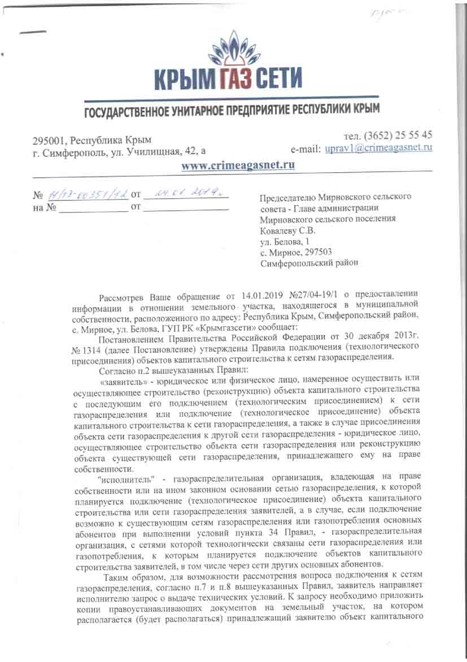
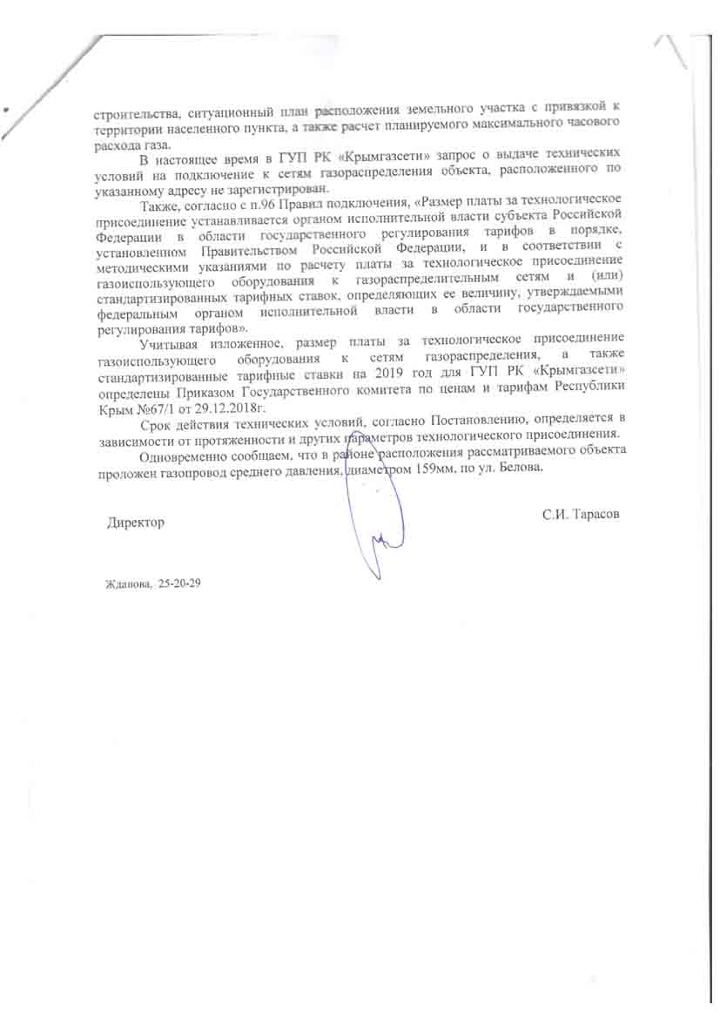
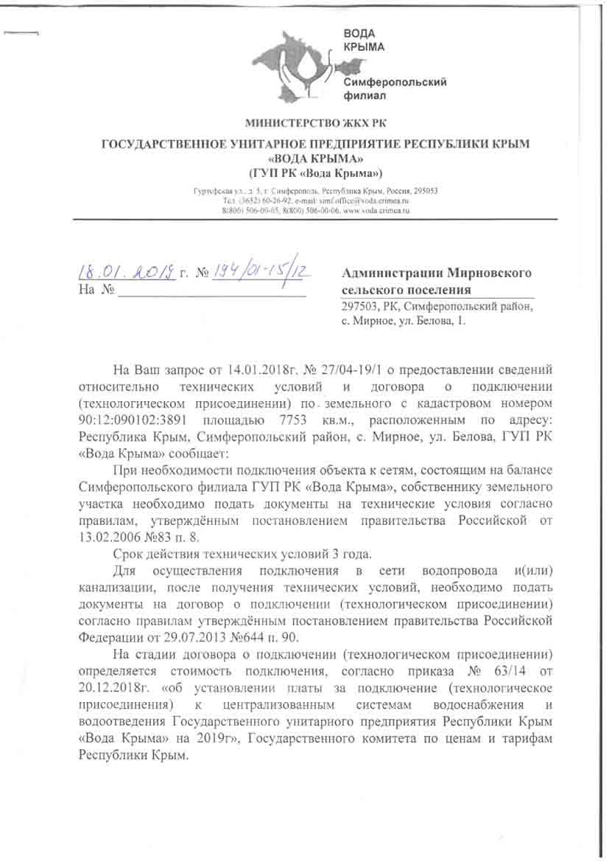
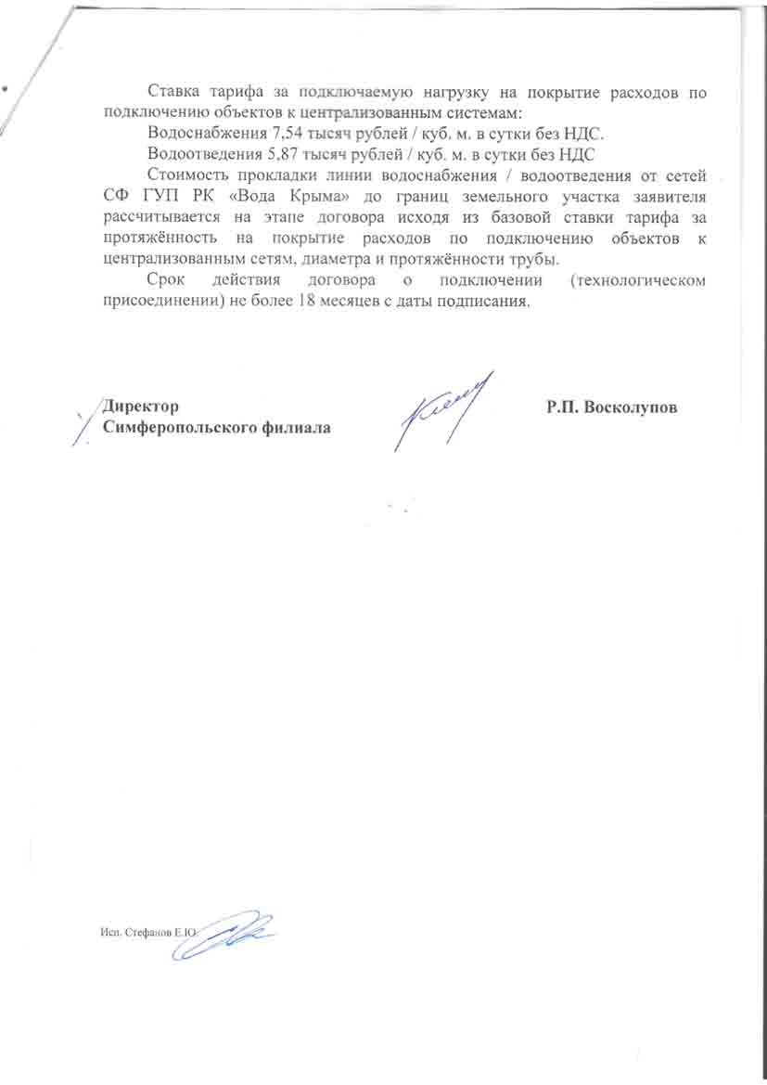
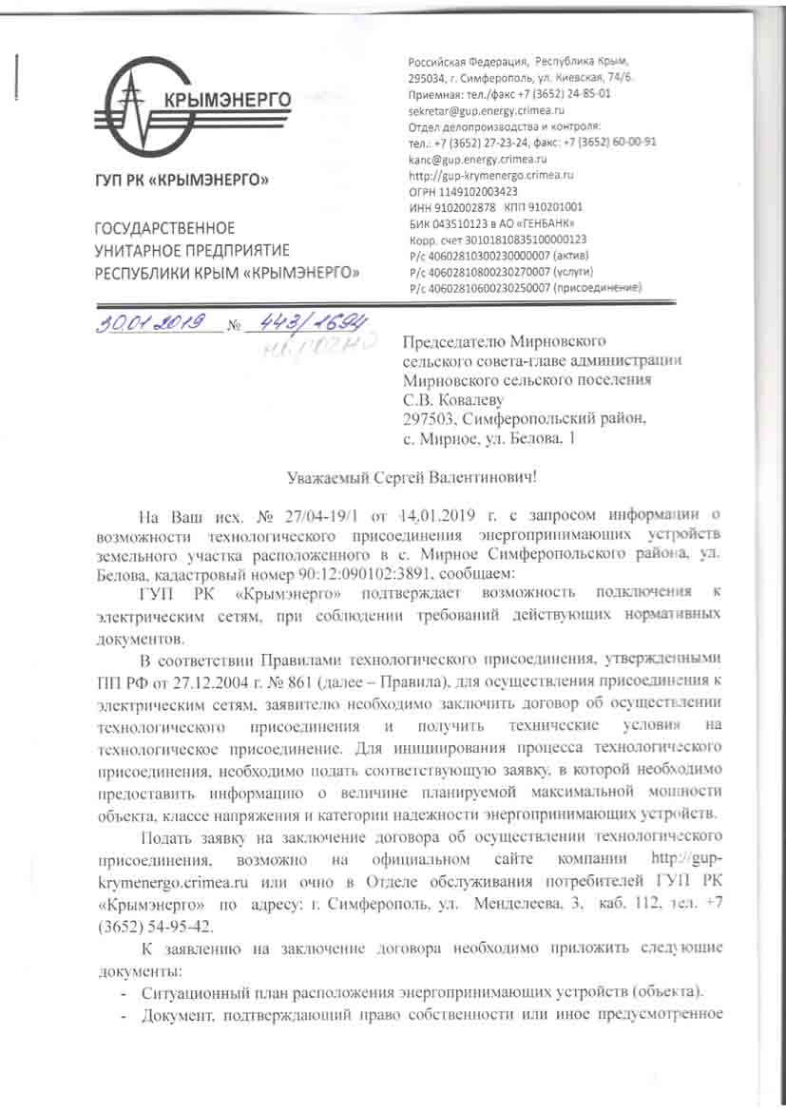
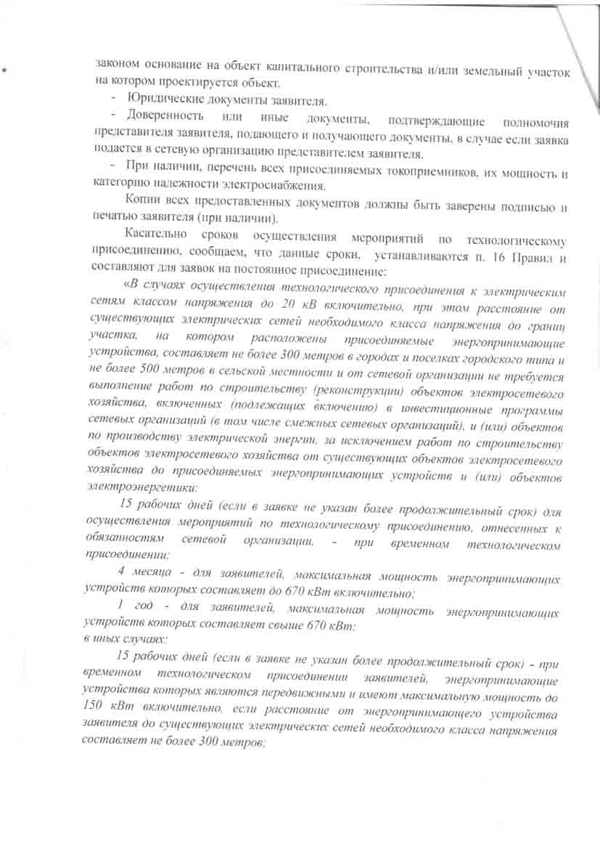
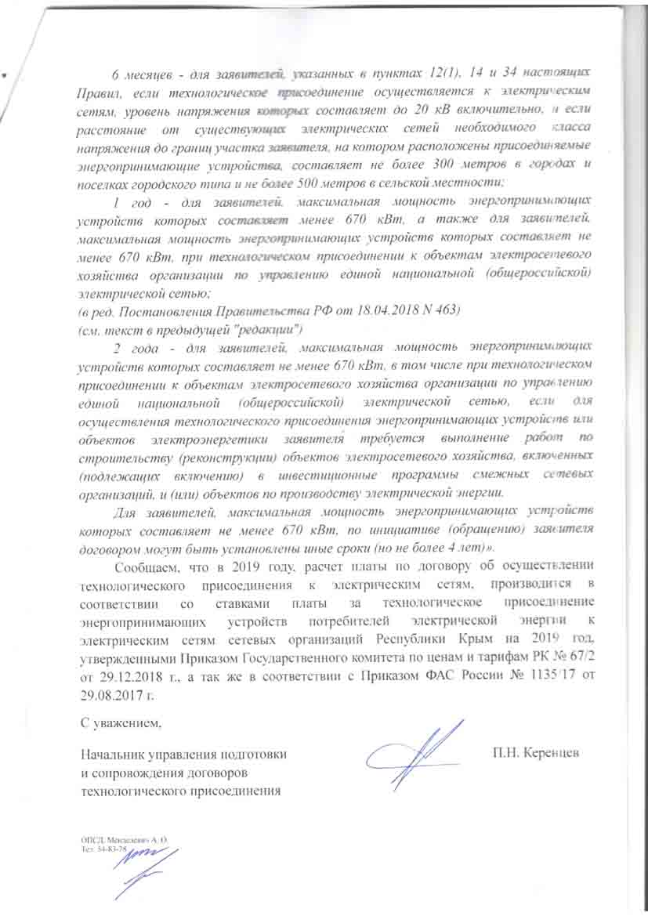

Приложение № 9
к Документации об аукционе на право
заключения договора аренды земельного
участка, находящегося в муниципальной
собственности, расположенного на
территории муниципального образования
Мирновское сельское поселение
Симферопольского района Республики Крым

Выписка из Единого государственного реестра недвижимости
об основных характеристиках и зарегистрированных правах
на объект недвижимости
